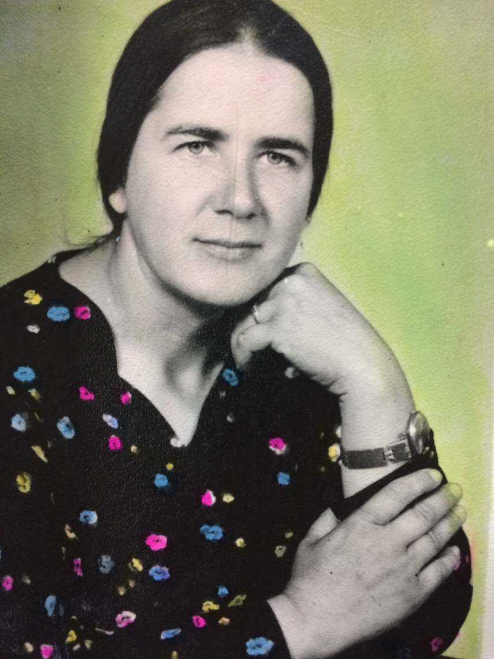
Автобиография
Джамалудинова Зухра Нуриевна - родилась в 1940г. - аварка, уроженка с. Бежта Цунтинского района Дагестанского АССР соц. происхождение из крестьян - колхозников, соц. положение служащая.
Джамалудинова Зухра является честным, энергичным, дисциплинированным работником районного дома культуры. Всегда выполняет любые поручения вышестоящих организаций, активно участвует в общественных мероприятиях, является активной участницей художественной самодеятельности.
Часто выступает перед населением со своими докладами и концертами.
За активное участие художественной самодеятельности Джамалудинова Зухра награждена:
1. За доблестный труд. В ознаменовании 100-летия со дня рождения Владимира Ильича Ленина.
2. Победитель социалистического соревнования 1975г.
3. «За отличную работу Министерства культуры СССР 1978г.»
4. Почетная грамота Президиума Верховного Совета ДАССР 1937г.
5. Пять дипломов 1 степени.
6. Четыре дипломов 2 степени.
7. Лауреат Международного фестиваля фольклора в Париже в 1972 году.
8. Пять дипломов 3 степени.
9. Лауреат комсомольских песен в городе Махачкале.
10. Лауреат заключительного концерта 50-летия СССР в Москве в 1973г.
11. Имеются ценные подарки, грамоты от всех республиканских смотр и конкурсов.
12. Имеются благодарности и Почетные грамоты со стороны РК КПСС райисполкома, РК ВЛКСМ.
Зухра Джамалудинова является хорошим организатором художественной самодеятельности, постоянно оказывает методическую помощь сельским домам культуры и клубам.
Участвовала «День литературы и искусства Дагестана» - в Кара - Кальпакии. Дружеским визитом группой «Эдельвейс» выступит в Грузии и Азербайджане, получили от Министерства культуры благодарственные грамоты.
Фольклорный Бежтинский танец в Москве стала лауреатом Всесоюзного фестиваля.
В 1985 году получила «Заслуженный работник культуры РД».

